Resolución del Pleno del Instituto de Transparencia, Acceso a la Información Pública y Protección de Datos Personales del Estado de México y Municipios, con domicilio en Metepec, Estado de México, del quince de marzo del dos mil veintitrés.
Visto el expediente relativo al recurso de revisión 17384/INFOEM/IP/RR/2022, interpuesto por un particular de manera anónima, a quien en lo sucesivo se le denominará la parte Recurrente en contra de la respuesta a su solicitud de información pública con número de folio 00146/DIFTOLUCA/IP/2022, otorgada por el Sistema Municipal Para el Desarrollo Integral de la Familia de Toluca, en lo sucesivo el Sujeto Obligado, se procede a dictar la presente resolución, con base en lo siguiente.

I. A N T E C E D E N T E S:
1. Solicitud de acceso a la información. El veintidós de noviembre del dos mil veintidós, la ahora parte Recurrente presentó a través del Sistema de Acceso a la Información Mexiquense, en lo subsecuente el SAIMEX, la solicitud de acceso a la información pública, a través de la cual requirió lo siguiente:
“Todas las facturas pagadas de enero a noviembre por el DIF, Polizas de Cheques y conceptos de pago.” (Sic)
Modalidad de entrega de la información: A través del SAIMEX
2. Respuesta. El trece de diciembre del dos mil veintidós, el Sujeto Obligado otorgó, a través del SAIMEX, la respuesta a la solicitud de acceso a la información en los siguientes términos:
“En atención a su solicitud de información pública, presentada a través del Sistema de Acceso a la Información Mexiquense (SAIMEX) a este Sistema para Desarrollo Integral de la Familia de Toluca y registrada con el folio 00146/DIFTOLUCA/IP/2022. Y con fundamento en los artículos 163, 165, 166, y 173 de la Ley de Transparencia y Acceso a la Información Pública del Estado de México y Municipios éste Sujeto Obligado le proporciona la información requerida en un archivo adjunto. Sin otro particular por el momento quedamos a sus órdenes, enviándole un cordial saludo.
ATENTAMENTE
LIC. Jasmin Arlet Sánchez Gutiérrez “(Sic)
Archivos adjuntos:
“76_1.PDF”: Documento de cuatro fojas, mediante el cual la Titular de la Dirección de Administración y Tesorería del SMDIF Toluca, informa que el peso de la información requerida asciende a 6.0 GB, asimismo señalan que esta circunstancia fue hecha del conocimiento del Director General de Informática de este Instituto, asimismo hace del conocimiento del solicitante que derivado de que la información sobrepasa las capacidades técnicas del SAIMEX, pone a su disposición la consulta de los archivos en sus oficinas en un horario de 09:00 a 18:00 hrs, de conformidad con lo establecido por el artículo 158 de la Ley de Transparencia local.
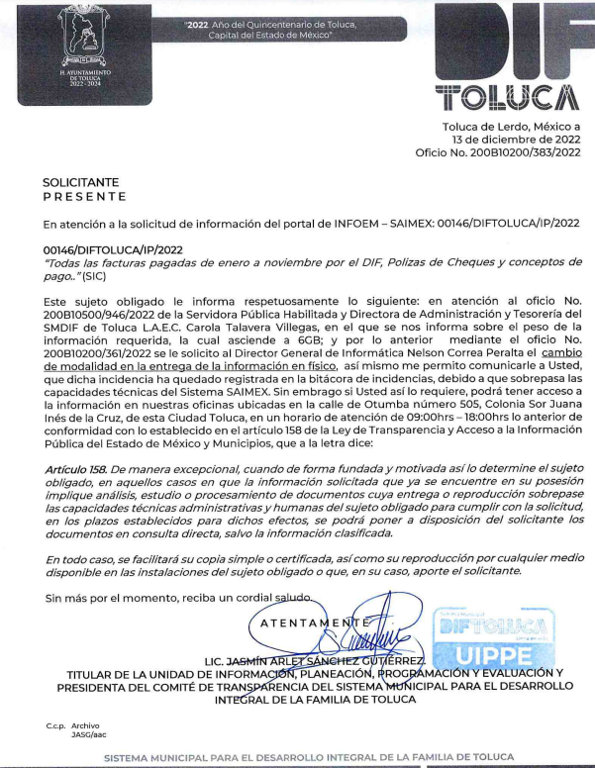
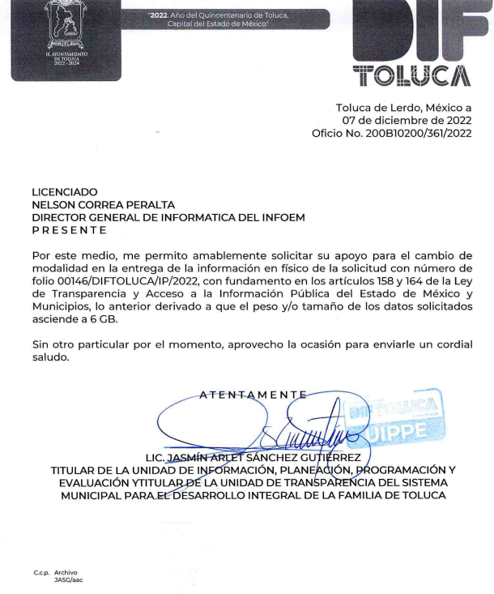
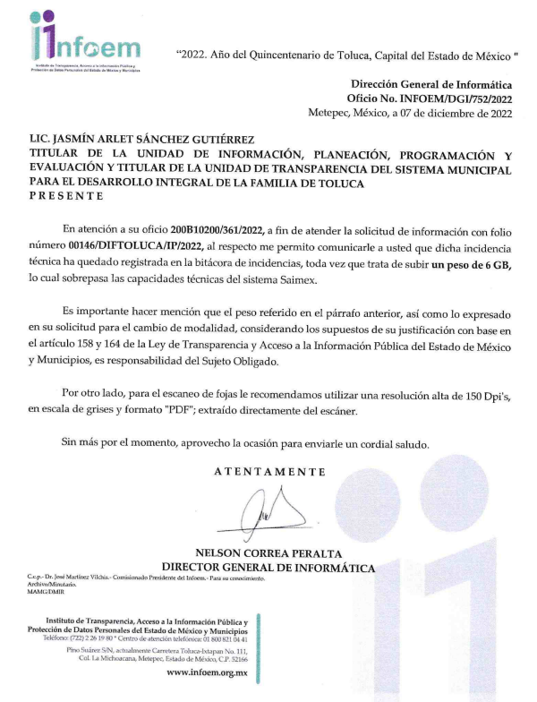
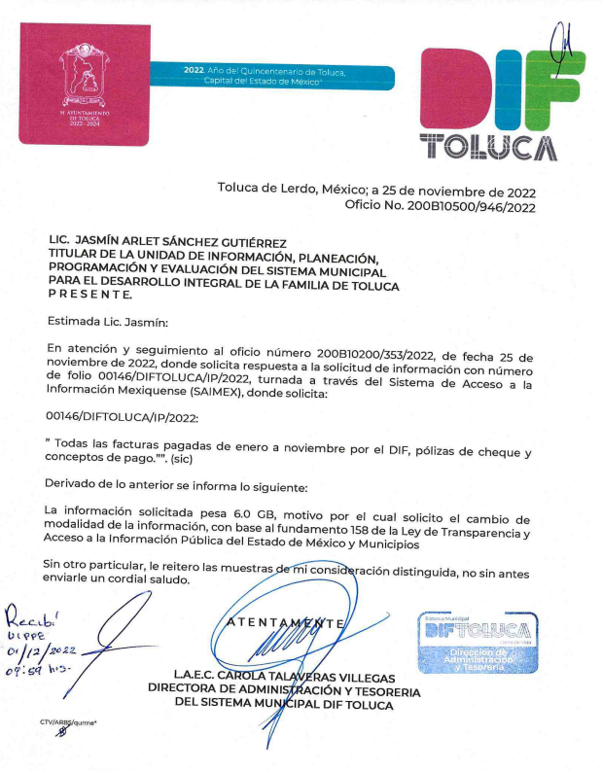
3. Recurso de revisión. Inconforme con la respuesta recibida, la parte Recurrente interpuso el quince de diciembre del año dos mil veintidós, el presente medio de impugnación expresando las siguientes manifestaciones:
a) Acto impugnado.
“No entregaron la información socilitada haciendo un cambio de modalidad” (Sic)
b) Razones o motivos de inconformidad.
“No entrega la información con un cambio de modalidad no justificado " (Sic) (Énfasis añadido)
4. Turno. De conformidad con el artículo 185 fracción I de la Ley de Transparencia y Acceso a la Información Pública del Estado de México y Municipios vigente, el presente recurso de revisión se envió electrónicamente al Instituto de Transparencia, Acceso a la Información Pública y Protección de Datos Personales del Estado de México y Municipios, que por razón de turno fue asignado a la Comisionada Guadalupe Ramírez Peña para su análisis, estudio, elaboración del proyecto y presentación ante el Pleno de este Instituto.
5. Admisión. Mediante auto de fecha veinte de diciembre del dos mil veintidós, este Organismo Garante, admitió a trámite el recurso de revisión respectivo, poniéndose a disposición de las partes, para que un plazo no mayor a siete días hábiles manifestase lo que a su derecho corresponda, a efecto de ofrecer pruebas, informe justificado y alegatos, lo anterior con fundamento en el artículo 185 fracciones I, II y IV de la Ley de Transparencia y Acceso a la Información Pública del Estado de México y Municipios.
6. Manifestaciones. De las constancias que integran el expediente en que se actúan se advierte que el Sujeto Obligado fue omiso en rendir su informe justificado, asimismo, por cuanto hace a la parte Recurrente se tiene que fue omisa en remitir manifestaciones o cualquier argumento que a su derecho convenga, por lo que se tiene por precluido su derecho para tal efecto.
7.- Ampliación del plazo para emitir resolución. El catorce de marzo de dos mil veintitrés, se notificó a las partes el Acuerdo de Ampliación de Plazo para resolver el medio de impugnación que nos ocupa, en términos de lo dispuesto por el artículo 181, párrafo tercero de la Ley de Transparencia y Acceso a la Información Pública del Estado de México y Municipios.
Este organismo garante no pasa por alto justificar, que el plazo para emitir la resolución en el presente asunto encuentra justificación en el alto número de recursos de revisión recibidos dentro del primer semestre del año dos mil veintidós, que, en comparación con los recibidos el año dos mil veintiuno dentro del mismo periodo, se ha incrementado aproximadamente un 400%, circunstancia atípica que ha rebasado las capacidades técnicas y humanas del personal encargado de la proyección de las resoluciones a dichos medios de impugnación.

Por ello, es menester precisar que si bien se ha excedido el plazo para resolver el presente medio de impugnación, de conformidad con la ley de la materia, el plazo para emitir la resolución se encuentra justificado en los elementos para medir la razonabilidad de asuntos conforme a los parámetros establecidos por diversos órganos jurisdiccionales federales, aplicables también en procedimientos análogos, como el que nos ocupa.

Así, en términos de lo que establecen los artículos 8.1 y 25 de la Convención Americana sobre Derechos Humanos, los recursos deben ser sencillos y resolverse en el menor tiempo posible, tomando en consideración la dilación total del procedimiento; esto es, en un plazo razonable.

En ese sentido, el legislador fijó los términos procesales en las leyes, de manera general, sin que pudiera prever la variada gama de casos que son resueltos por los órganos jurisdiccionales o cuasi jurisdiccionales, tanto por la complejidad de los hechos, como por el número de casos que conocen.

Por ello, excepcionalmente, si un asunto es resuelto con posterioridad a los plazos señalados por la norma debe analizarse la razonabilidad del tiempo necesario para su resolución atentos a los siguientes criterios:
- Complejidad del Asunto: La complejidad de la prueba, la pluralidad de sujetos procesales, el tiempo transcurrido, las características y contexto del recurso.
- Actividad Procesal del interesado. Acciones u omisiones del interesado.
- Conducta de la Autoridad: Las Acciones u omisiones realizadas en el procedimiento. Así como si la autoridad actuó con la debida diligencia.
- La afectación generada en la situación jurídica de la persona involucrada en el proceso: Violación a sus derechos humanos.

De modo que, cuando se trate de un asunto excepcional, por alguna o todas las características mencionadas; o bien, cuando el ingreso de asuntos al órgano jurisdiccional o cuasi jurisdiccional respectivo supere notoriamente al que podría considerarse normal, debe concluirse que es una excluyente de responsabilidad en relación con la actuación del funcionario, como ha acontecido en el caso que nos ocupa.

Argumento que encuentra sustento en la jurisprudencia P./J. 32/92 emitida por el Pleno de la Suprema Corte de Justicia de la Nación de rubro “TÉRMINOS PROCESALES. PARA DETERMINAR SI UN FUNCIONARIO JUDICIAL ACTUÓ INDEBIDAMENTE POR NO RESPETARLOS SE DEBE ATENDER AL PRESUPUESTO QUE CONSIDERÓ EL LEGISLADOR AL FIJARLOS Y LAS CARACTERÍSTICAS DEL CASO.”, visible en la Gaceta del Seminario Judicial de la Federación con el registro digital 205635.

Razones por las cuales cabe concluir que, la resolución al recurso de revisión se solventa hasta esta fecha, debido a que existe una excesiva carga de trabajo en desproporción a la capacidad de los recursos materiales y humanos con que cuenta este Instituto para atender la enorme demanda de usuarios que acuden para que se les garantice su Derecho de acceso a la información Pública y Protección de Datos Personales, aunado a la complejidad de los hechos a los que se refieren, así como al volumen del expediente, la extensión de los escritos y pruebas aportadas y desahogadas por las partes; lo que impide la tramitación de los recursos dentro de los términos legales previamente establecidos por la Ley, por tratarse de causas de fuerza mayor.

Al respecto, también son de considerar los criterios sostenidos por el Cuarto Tribunal Colegiado en Materia Administrativa del Primer Circuito, cuyos rubros y datos de identificación son los siguientes:

“PLAZO RAZONABLE PARA RESOLVER. DIMENSIÓN Y EFECTOS DE ESTE CONCEPTO CUANDO SE ADUCE EXCESIVA CARGA DE TRABAJO.” consultable en el Seminario Judicial de la Federación y su gaceta, con el registro digital 2002351.

“PLAZO RAZONABLE PARA RESOLVER. CONCEPTO Y ELEMENTOS QUE LO INTEGRAN A LA LUZ DEL DERECHO INTERNACIONAL DE LOS DERECHOS HUMANOS.”, visible en el Seminario Judicial de la Federación y su gaceta, con el registro digital 2002350.

Por ello, este organismo garante comprometido con la tutela de los derechos humanos confiados, señala que este exceso del plazo legal para resolver el presente asunto, resulta de carácter excepcional.
8. Cierre de Instrucción. El catorce de marzo del año dos mil veintitrés, se emitió el acuerdo por medio del cual se declaró cerrada la instrucción, pasando el expediente a resolución, debido a que fue debidamente substanciado el expediente y no existiendo diligencia pendiente de desahogo, en términos del artículo 185 fracciones VI y VIII de la Ley de Transparencia y Acceso a la Información Pública del Estado de México y Municipios, el cual fue notificado a las partes en la misma fecha.
En razón de que fue debidamente sustanciado el expediente electrónico y no existe diligencia pendiente de desahogo, se emite la Resolución que conforme a Derecho proceda, de acuerdo con los siguientes:

II. C O N S I D E R A N D O S:
Primero. Competencia. El Instituto de Transparencia, Acceso a la Información Pública y Protección de Datos Personales del Estado de México y Municipios, es competente para conocer y resolver el presente recurso de revisión interpuesto por la parte Recurrente, conforme a lo dispuesto en los artículos 6, apartado A de la Constitución Política de los Estados Unidos Mexicanos; 5, párrafos trigésimo, trigésimo primero y trigésimo segundo; fracciones IV y V de la Constitución Política del Estado Libre y Soberano de México; 1, 2, fracción II; 13, 29, 36, fracciones I y II; 176, 178, 179, 181 párrafo 3 y 185 de la Ley Transparencia y Acceso a la Información Pública del Estado de México y Municipios; 9 fracciones I, XXIV y 11 del Reglamento Interior del Instituto de Transparencia, Acceso a la Información Pública y Protección de Datos Personales del Estado de México y Municipios.
Segundo. Oportunidad y Procedibilidad del Recurso de Revisión. Previo al estudio del fondo del asunto, se procede a analizar los requisitos de oportunidad y procedibilidad que debe reunir el recurso de revisión interpuesto, previstos en los artículos 178 y 180 de la Ley de Transparencia y Acceso a la Información Pública del Estado de México y Municipios.
El recurso de revisión fue interpuesto dentro del plazo de quince días hábiles, previsto en el artículo 178 de la Ley de Transparencia y Acceso a la Información Pública del Estado de México y Municipios, toda vez que el Sujeto Obligado remitió su respuesta a la solicitud de información el día trece de diciembre de dos mil veintidós, mientras que el recurso de revisión interpuesto por la parte Recurrente, se tuvo por presentado el día quince de diciembre de dos mil veintidós, esto es, al segundo día hábil en que tuvo conocimiento de la respuesta impugnada.
Asimismo, por cuanto hace a la procedibilidad del recurso de revisión, es de suma importancia señalar que la parte Recurrente omitió señalar nombre completo, como se advierte en el detalle de seguimiento del SAIMEX, no obstante lo anterior, no proporcionar el nombre no es motivo para archivar la solicitud de acceso a la información pública como concluida, conforme a lo previsto en el artículo 155, penúltimo párrafo de la Ley de Transparencia y Acceso a la Información Pública del Estado de México y Municipios que establece lo siguiente:
"Las solicitudes anónimas, con nombre incompleto o seudónimo serán procedentes para su trámite por parte del sujeto obligado ante quien se presente. No podrá requerirse información adicional con motivo del nombre proporcionado por el solicitante."
Así las cosas, por cuanto hace a la procedibilidad del recurso de revisión, una vez realizado el análisis del formato de interposición del mismo, se concluye la acreditación plena de los elementos formales precisados por el artículo 180 de la Ley de Transparencia y Acceso a la Información Pública del Estado de México y Municipios, en atención a que fue presentado mediante el formato visible en el SAIMEX.
Ahora bien, resulta procedente la interposición del recurso, según lo aducido por el recurrente en sus razones o motivos de inconformidad, de acuerdo al artículo 179, fracción VIII de la Ley de Transparencia y Acceso a la Información Pública del Estado de México y Municipios; que a la letra dice:
“Artículo 179.- El recurso de revisión es un medio de protección que la Ley otorga a los particulares, para hacer valer su derecho de acceso a la información pública, y procederá en contra de las siguientes causas:
VIII. La notificación, entrega o puesta a disposición de información en una modalidad o formato distinto al solicitado;” (Sic) (Énfasis añadido)
Tercero. Materia de la revisión. De la revisión a las constancias y documentos que obran en el expediente electrónico se advierte, que el tema sobre el que este Organismo Garante de Transparencia y Acceso a la Información se pronunciará será: verificar si la respuesta otorgada por el Sujeto Obligado es adecuada y suficiente para satisfacer el derecho de acceso a la información pública de la Recurrente, o en su defecto, en caso de ser procedente, ordenar la entrega de información oportuna.
Cuarto. Estudio del asunto. Antes de entrar al análisis de los pronunciamientos del Sujeto Obligado en la respuesta proporcionada, es necesario mencionar que el derecho de acceso a la información está consagrado en instrumentos internacionales de los cuales el Estado Mexicano se ha adherido, sin oponer reserva alguna sobre lo que nos interesa, adoptando dichas disposiciones al Derecho Interno, específicamente a nivel Constitucional, tal y como lo prevén los arábigos 1 párrafos primero, segundo y tercero y 6 apartado A fracciones I, II, III, IV, V, VI y VII que a la letra señalan:
Artículo 1o. En los Estados Unidos Mexicanos todas las personas gozarán de los derechos humanos reconocidos en esta Constitución y en los tratados internacionales de los que el Estado Mexicano sea parte, así como de las garantías para su protección, cuyo ejercicio no podrá restringirse ni suspenderse, salvo en los casos y bajo las condiciones que esta Constitución establece.
Las normas relativas a los derechos humanos se interpretarán de conformidad con esta Constitución y con los tratados internacionales de la materia favoreciendo en todo tiempo a las personas la protección más amplia.
Todas las autoridades, en el ámbito de sus competencias, tienen la obligación de promover, respetar, proteger y garantizar los derechos humanos de conformidad con los principios de universalidad, interdependencia, indivisibilidad y progresividad. En consecuencia, el Estado deberá prevenir, investigar, sancionar y reparar las violaciones a los derechos humanos, en los términos que establezca la ley
[…]
“Artículo 6o.
[...]
A. Para el ejercicio del derecho de acceso a la información, la Federación y las entidades federativas, en el ámbito de sus respectivas competencias, se regirán por los siguientes principios y bases:
I. Toda la información en posesión de cualquier autoridad, entidad, órgano y organismo de los Poderes Ejecutivo, Legislativo y Judicial, órganos autónomos, partidos políticos, fideicomisos y fondos públicos, así como de cualquier persona física, moral o sindicato que reciba y ejerza recursos públicos o realice actos de autoridad en el ámbito federal, estatal y municipal, es pública y sólo podrá ser reservada temporalmente por razones de interés público y seguridad nacional, en los términos que fijen las leyes. En la interpretación de este derecho deberá prevalecer el principio de máxima publicidad. Los sujetos obligados deberán documentar todo acto que derive del ejercicio de sus facultades, competencias o funciones, la ley determinará los supuestos específicos bajo los cuales procederá la declaración de inexistencia de la información.
II. La información que se refiere a la vida privada y los datos personales será protegida en los términos y con las excepciones que fijen las leyes.
III. Toda persona, sin necesidad de acreditar interés alguno o justificar su utilización, tendrá acceso gratuito a la información pública, a sus datos personales o a la rectificación de éstos.
IV. Se establecerán mecanismos de acceso a la información y procedimientos de revisión expeditos que se sustanciarán ante los organismos autónomos especializados e imparciales que establece esta Constitución.
V. Los sujetos obligados deberán preservar sus documentos en archivos administrativos actualizados y publicarán, a través de los medios electrónicos disponibles, la información completa y actualizada sobre el ejercicio de los recursos públicos y los indicadores que permitan rendir cuenta del cumplimiento de sus objetivos y de los resultados obtenidos.
VI. Las leyes determinarán la manera en que los sujetos obligados deberán hacer pública la información relativa a los recursos públicos que entreguen a personas físicas o morales.
VII. La inobservancia a las disposiciones en materia de acceso a la información pública será sancionada en los términos que dispongan las leyes. [...]
Esto es, que cualquier persona tiene el derecho al acceso de la información pública, información que consiste en aquella que sea generada, obtenida, adquirida, transformada, administrada o en posesión de los Sujetos Obligados, como así también lo señala la Ley de Transparencia y Acceso a la Información Pública del Estado de México y Municipios en su artículo 4, que toda la información generada, obtenida, adquirida, transformada, administrada o en posesión de los sujetos obligados, es pública y accesible, de manera permanente a cualquier persona, privilegiando el principio de máxima publicidad, como así lo establece dicha determinación, que a continuación se transcribe para un mejor entendimiento:
“Artículo 4. El derecho humano de acceso a la información pública es la prerrogativa de las personas para buscar, difundir, investigar, recabar, recibir y solicitar información pública, sin necesidad de acreditar personalidad ni interés jurídico.
Toda la información generada, obtenida, adquirida, transformada, administrada o en posesión de los sujetos obligados es pública y accesible de manera permanente a cualquier persona, en los términos y condiciones que se establezcan en los tratados internacionales de los que el Estado mexicano sea parte, en la Ley General, la presente Ley y demás disposiciones de la materia, privilegiando el principio de máxima publicidad de la información. Solo podrá ser clasificada excepcionalmente Ley de Transparencia y Acceso a la Información Pública del Estado de México y Municipios 29 como reservada temporalmente por razones de interés público, en los términos de las causas legítimas y estrictamente necesarias previstas por esta Ley.
Los sujetos obligados deben poner en práctica, políticas y programas de acceso a la información que se apeguen a criterios de publicidad, veracidad, oportunidad, precisión y suficiencia en beneficio de los solicitantes.”(Sic)
De lo precedente, se desprende que los Sujetos Obligados tiene la obligación o deber de atender las solicitudes de acceso a la información pública que se les hagan de su conocimiento y proporcionar la información pública que obren en su poder como así lo establece el artículo 12 de la Ley de Transparencia y Acceso a la Información Pública del Estado de México y Municipios, el cual a la letra dice:
“Artículo 12. Quienes generen, recopilen, administren, manejen, procesen, archiven o conserven información pública serán responsables de la misma en los términos de las disposiciones jurídicas aplicables.
Los sujetos obligados sólo proporcionarán la información pública que se les requiera y que obre en sus archivos y en el estado en que ésta se encuentre. La obligación de proporcionar información no comprende el procesamiento de la misma, ni el presentarla conforme al interés del solicitante; no estarán obligados a generarla, resumirla, efectuar cálculos o practicar investigaciones.” (Sic)
Es decir, que el derecho de acceso a la información pública se satisface en aquellos casos en que se entregue documento en que conste la información requerida, toda vez que, los Sujetos Obligados no tienen el deber de generar, poseer o administrar la información pública con el grado de detalle solicitado; esto es, que no tienen el deber de generar un documento ad hoc, para satisfacer el derecho de acceso a la información pública, como así lo establece el criterio 03/17 emitido por el Instituto Nacional de Transparencia, Acceso a la Información Pública y Protección de Datos Personales, el cual señala lo siguiente:
03/17
“NO EXISTE OBLIGACIÓN DE ELABORAR DOCUMENTOS AD HOC PARA ATENDER LAS SOLICITUDES DE ACCESO A LA INFORMACIÓN.
Los artículos 129 de la Ley General de Transparencia y Acceso a la Información Pública y 130, párrafo cuarto, de la Ley Federal de Transparencia y Acceso a la Información Pública, señalan que los sujetos obligados deberán otorgar acceso a los documentos que se encuentren en sus archivos o que estén obligados a documentar, de acuerdo con sus facultades, competencias o funciones, conforme a Las características físicas de la información o del lugar donde se encuentre. Por lo anterior, los sujetos obligados deben garantizar el derecho de acceso a la información del particular, proporcionando la información con la que cuentan en el formato en que la misma obre en sus archivos; sin necesidad de elaborar documentos ad hoc para atender las solicitudes de información."(Sic)
Por otra parte, y aunado a lo antepuesto, el último párrafo del artículo 24 de la Ley de la materia, dispone que los Sujetos Obligados sólo proporcionarán la información pública que generen, administren o posean en el ejercicio de sus atribuciones; por consiguiente, la información pública se encuentra a disposición de cualquier persona, lo que implica que es deber de los Sujetos Obligados, garantizar el Derecho de Acceso a la Información Pública.
Siempre y cuando no se trate de información reservada o clasificada, que difundirla pondría en riesgo la seguridad jurídica y física del titular de la información, debiendo tener audacia los Sujetos Obligados para cuidar esta información a través del acuerdo clasificatorio del comité de transparencia y la versión pública que emita el servidor público habilitado de cada Sujeto Obligado; como así se establece en la Ley de Transparencia y Acceso a la Información Pública del Estado de México y Municipios.
En conclusión, el derecho de acceso a la información pública, consiste en que la información solicitada conste en un documento en cualquiera de sus formas, a saber: expedientes, reportes, estudios, actas, resoluciones, oficios, correspondencia, acuerdos, directivas, directrices, circulares, contratos, convenios, instructivos, notas, memorandos, estadísticas o bien, cualquier otro registro que documente el ejercicio de las facultades, funciones y competencias de los Sujetos Obligados; los que, podrán estar en cualquier medio, sea escrito, impreso, sonoro, visual, electrónico, informático u holográfico de conformidad con el artículo 3, fracción XI de la Ley de la materia, el cual señala lo siguiente:
“Artículo 3. Para los efectos de la presente Ley se entenderá por:
…
XI. Documento: Los expedientes, reportes, estudios, actas, resoluciones, oficios, correspondencia, acuerdos, directivas, directrices, circulares, contratos, convenios, instructivos, notas, memorandos, estadísticas o bien, cualquier otro registro que documente el ejercicio de las facultades, funciones y competencias de los sujetos obligados, sus servidores públicos e integrantes, sin importar su fuente o fecha de elaboración. Los documentos podrán estar en cualquier medio, sea escrito, impreso, sonoro, visual, electrónico, informático u holográfico…” (Sic)
Siendo aplicable, el Criterio de interpretación en el orden administrativo número 0002-11, emitido por Acuerdo del Pleno del Instituto de Transparencia y Acceso a la Información Pública del Estado de México y Municipios; publicado en el Periódico Oficial del Gobierno del Estado Libre y Soberano de México “Gaceta del Gobierno”, el diecinueve de octubre de dos mil once, cuyo rubro y texto refieren lo siguiente:
“CRITERIO 0002-11
INFORMACIÓN PÚBLICA, CONCEPTO DE, EN MATERIA DE TRANSPARENCIA. INTERPRETACIÓN SISTEMÁTICA DE LOS ARTÍCULOS 2°, FRACCIÓN V, XV, Y XVI, 3°, 4°, 11 Y 41. De conformidad con los artículos antes referidos, el derecho de acceso a la información pública, se define en cuanto a su alcance y resultado material, el acceso a los archivos, registros y documentos públicos, administrados, generados o en posesión de los órganos u organismos públicos, en virtud del ejercicio de sus funciones de derecho público, sin importar su fuente, soporte o fecha de elaboración.
En consecuencia el acceso a la información se refiere a que se cumplan cualquiera de los siguientes tres supuestos:
- Que se trate de información registrada en cualquier soporte documental, que en ejercicio de las atribuciones conferidas, sea generada por los Sujetos Obligados;
- Que se trate de información registrada en cualquier soporte documental, que en ejercicio de las atribuciones conferidas, sea administrada por los Sujetos Obligados, y
3. Que se trate de información registrada en cualquier soporte documental, que en ejercicio de las atribuciones conferidas, se encuentre en posesión de los Sujetos Obligados.” (Sic)
De ahí que el Sujeto Obligado cuenta con el deber de satisfacer las solicitudes de acceso a la información que le sean formuladas y entregar la información pública que obre en sus archivos; más aún si la misma se trata de información pública de oficio la cual se relaciona con aquella que se genere de acuerdo con sus facultades, atribuciones señaladas por la Ley en la materia, así como de interés público, es decir, aquella que resulta relevante o beneficiosa para la sociedad y no simplemente de interés individual, y cuya divulgación resulta útil para que el público comprenda las actividades que llevan a cabo los Sujetos Obligados.
Ahora bien, para profundizar en el estudio del presente asunto, es conveniente recordar que la solicitante requirió al Sujeto Obligado, le proporcionara lo siguiente:
- Todas las facturas pagadas de enero a noviembre por el DIF, Pólizas de Cheques y conceptos de pago.
En su respuesta, el Sujeto Obligado remitió el soporte documental “76_1.PDF”: mediante el cual la Titular de la Dirección de Administración y Tesorería del SMDIF Toluca, informa que el peso de la información requerida asciende a 6.0 GB, asimismo señalan que esta circunstancia fue hecha del conocimiento del Director General de Informática de este Instituto, lo cual se visualiza en los oficios que adjuntan: uno de ellos suscrito por la Titular de la Unidad de Transparencia dirigido al Director General de Informática, solicitando su apoyo para el cambio de modalidad, en virtud de que el peso de la información asciende a 6.0 GB, el segundo oficio es el signado por el referido Director en respuesta al Sujeto Obligado quien señala que dicha incidencia técnica ha quedado registrada en la bitácora de incidencias, además le refiere que el peso, además de la justificación en términos de los artículos 158 y 164 es responsabilidad del Sujeto Obligado.
En este orden de ideas, la Titular de la Unidad de Transparencia hace del conocimiento del solicitante que derivado de que la información sobrepasa las capacidades técnicas del SAIMEX, pone a su disposición la consulta de los archivos en sus oficinas en un horario de 09:00 a 18:00 hrs, de conformidad con lo establecido por el artículo 158 de la Ley de Transparencia local.
Una vez conocida la respuesta, el particular se inconformó, expresando en sus razones o motivos de inconformidad, lo siguiente: “No entrega la información con un cambio de modalidad no justificado"
Posteriormente, al haberse admitido el recurso de revisión, las partes fueron omisas en remitir su informe justificado o manifestaciones, por lo que se tiene por precluido su derecho para tal efecto.
Teniendo en cuenta las posturas de las partes, conviene señalar que el Sujeto Obligado no niega la competencia para conocer de la información solicitada, sino por el contrario, con el pronunciamiento proporcionado por la Titular de la Dirección de Administración y Tesorería del SMDIF Toluca, en su carácter de servidora pública habilitada asevera que es competente para conocer de la solicitud de información, lo anterior es así, ya que el estudio enunciado tiene por objeto determinar si los Sujetos Obligados generan, poseen o administran la información solicitada, sin embargo, en aquellos casos en que estos han asumido la competencia, sería ocioso y a nada práctico nos conduciría su estudio, ya que, se insiste, el ente obligado asumió la competencia referida, actualizándose el supuesto previsto en el artículo 12 de la legislación aplicable en la materia, que es del tenor literal siguiente:
“Artículo 12. Quienes generen, recopilen, administren, manejen, procesen, archiven o conserven información pública serán responsables de la misma en los términos de las disposiciones jurídicas aplicables.

Acotado lo anterior, es necesario traer a colación lo que establece el Glosario de Términos Hacendarios que emite el Instituto Hacendario del Estado de México, el cual define como “factura” al documento fiscal que emite la persona física o moral para comprobar la venta o adquisición de un bien y/o servicio.

En ese sentido, es de señalar que cuando las facturas amparan las erogaciones que se realizan con erario público tienen naturaleza pública, pues constituyen un medio idóneo de evidencia del gasto realizado con recursos públicos.

En tal contexto, el Código Financiero del Estado de México, establece en su artículo 344 lo siguiente:

Artículo 344.- Los Entes Públicos, a través de cualquiera de sus unidades administrativas, de acuerdo con su naturaleza jurídica y según corresponda, registrarán contablemente el efecto patrimonial y presupuestal de las operaciones financieras que realicen, en el momento en que ocurran, con base en el sistema y políticas de registro establecidas, en el caso de los Municipios, se hará por la Tesorería.

Todo registro contable y presupuestal deberá estar soportado con los documentos comprobatorios originales o en medios electrónicos, los que deberán permanecer en custodia y conservación de los Entes Públicos a través de las unidades administrativas que ejercieron el gasto y a disposición de los Órganos de Fiscalización locales y federales, según corresponda, así como de los órganos internos de control, por un término de cinco años, contados a partir del ejercicio presupuestal siguiente al que corresponda, en el caso de los Municipios, dicha obligación corresponderá a la Tesorería.

Tratándose de documentos de carácter histórico, se estará a lo dispuesto por la legislación de la materia.

Es así que, los entes públicos deberán registrar contablemente las operaciones financieras que realicen, el cual deberá estar soportado con los documentos comprobatorios originales o en medios electrónicos, sin embargo, si bien es cierto, el Código Financiero del Estado de México y Municipios establece la obligación de llevar registros contables y presupuestales, también lo es que no define qué se debe entender por estos, por lo que, de conformidad con el Glosario de Términos Administrativos y el Glosario de Términos para el Proceso de Planeación, Programación, Presupuestación y Evaluación en la Administración Pública, definen los registros como:

Registro contable. Asiento que se realiza en los libros de contabilidad de las actividades relacionadas con el ingreso y egreso de un ente económico.

Registro Presupuestario. Asiento contable de las erogaciones realizadas por las dependencias y entidades con relación a la asignación, modificación y ejercicio de los recursos presupuestarios que se les hayan autorizado.

De los preceptos citados, se colige que los entes fiscalizables deben contar con una unidad administrativa que registra contablemente el efecto patrimonial y presupuestal de las operaciones financieras que realizan y por lo general, se encuentran en las denominadas pólizas contables las cuales son aquellos documentos en los que se asientan en forma individual todas y cada una de las operaciones desarrolladas por una institución, así como la información necesaria para la identificación de estas.

Por otro lado, respecto de las pólizas cheque los Lineamientos, Fechas de Capacitación y Calendarización para la Entrega de Informes Trimestrales de las Entidades Fiscalizables del Estado de México del Ejercicio Fiscal 2022, emitidos por el Órgano Superior de Fiscalización del Estado de México, contienen los formatos e información que debe ser proporcionada para la integración de los informes mensuales, que se entregan a éste, siendo uno de ellos la información relativa a las pólizas de cheques, las cuales se encuentran contenidas dentro del Módulo 1, “Imágenes Digitalizadas”, de tal manera que, dichos formatos constituyen un soporte documental de que la información solicitada por el hoy recurrente obra en los archivos del sujeto obligado, insertando a manera de referencia, el formato correspondiente de 2022:

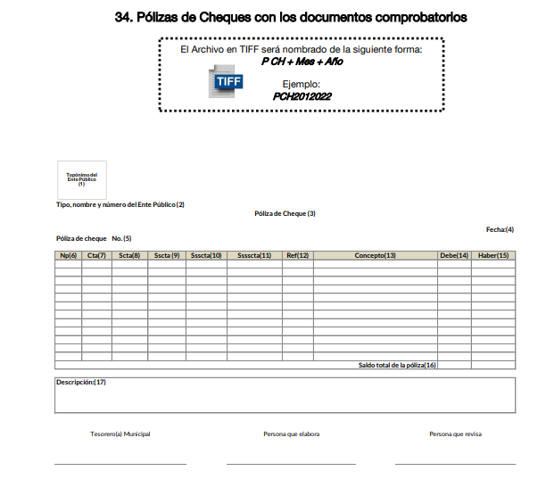
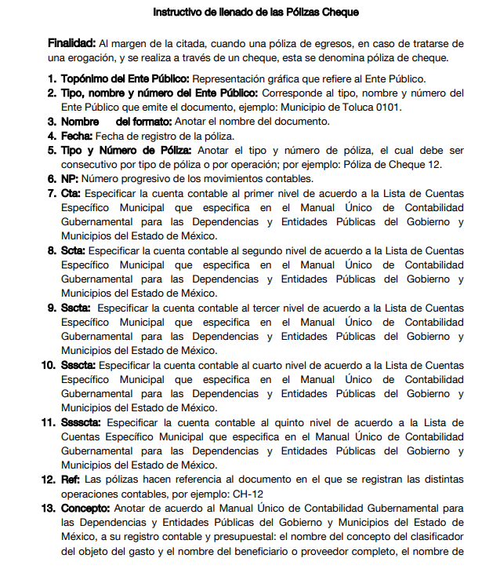
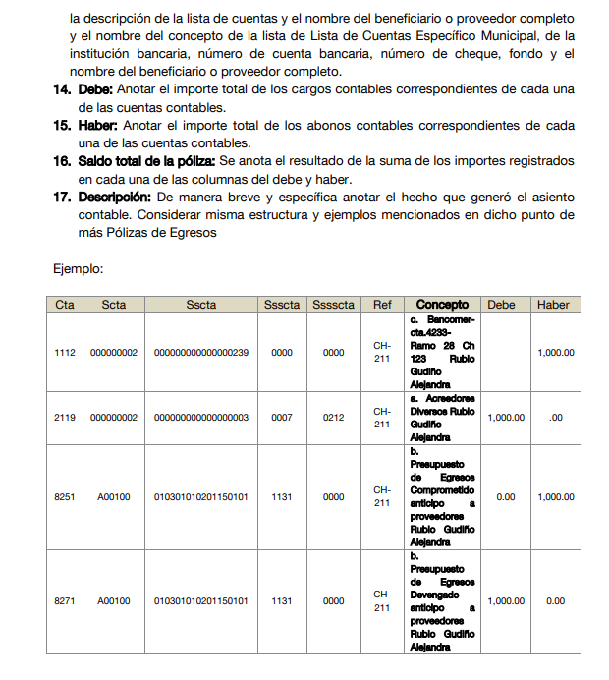
Del análisis a este documento, se advierten dos elementos solicitados por el particular: las pólizas de cheques y el concepto de pago, por lo que se estima que con la entrega de este documento, se colmará el requerimiento de información de la parte Recurrente.

De lo anterior, se colige que el Sujeto Obligado, cuenta con las competencias, facultades y atribuciones para conocer, administrar y generar la información relacionada con las facturas, pólizas de cheques y conceptos de pago referidos por la parte Recurrente en su solicitud de información.

Del mismo modo, es de mencionar que de las actuaciones que obran en el expediente electrónico, se advierte que la unidad administrativa competente, a saber, la Titular de la Dirección de Administración y Tesorería del SMDIF Toluca dio atención a la solicitud de información y quien propuso el cambio de modalidad de entrega de la misma, situación que se estudiará al tenor de lo siguiente:
• Del cambio de modalidad.

En principio, es de recordar que la parte Recurrente al momento de presentar la solicitud de información que dio origen al Recurso de Revisión que nos ocupa, eligió como modalidad de entrega “Sistema de Acceso a la Información Pública Mexiquense”, tal como se aprecia a continuación:

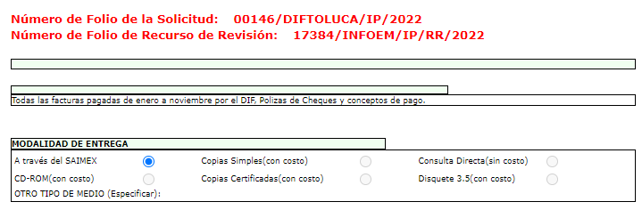

De tal forma que resulta necesario traer a colación que el artículo 155, fracción V de la Ley de Transparencia y Acceso a la Información Pública del Estado de México y Municipios precisa que, para presentar una solicitud de información, el particular podrá señalar la modalidad en la que prefiere se otorgue el acceso a esta, tal como se observa a la literalidad:

Artículo 155. Para presentar una solicitud por escrito, no se podrán exigir mayores requisitos que los siguientes:
…
V. La modalidad en la que prefiere se otorgue el acceso a la información, la cual podrá ser verbal, siempre y cuando sea para fines de orientación, mediante consulta directa, mediante la expedición de copias simples o certificadas o la reproducción en cualquier otro medio, incluidos los electrónicos.
…

El artículo 158, dispone que, de manera excepcional, cuando de manera fundada y motivada lo determine el Sujeto Obligado, en los casos en que la entrega de la información que se encuentre a su disposición sobrepase las capacidades técnicas, administrativas y humanas del sujeto obligado para cumplir con la solicitud, se podrá poner a disposición del solicitante la información en consulta directa.

En el mismo orden de ideas, el artículo 164 de la Ley en la materia dispone que el acceso, se dará en la modalidad de entrega y, en su caso, de envío elegidos por el solicitante, de tal modo que, para el caso que no pueda entregarse o enviarse en la modalidad elegida, el sujeto obligado deberá ofrecer otra y otras modalidades de entrega, para lo que se deberá fundar y motivar dicha necesidad, como se advierte a continuación:

Artículo 164. El acceso se dará en la modalidad de entrega y, en su caso, de envío elegidos por el solicitante. Cuando la información no pueda entregarse o enviarse en la modalidad solicitada, el sujeto obligado deberá ofrecer otra u otras modalidades de entrega.
En cualquier caso, se deberá fundar y motivar la necesidad de ofrecer otras modalidades.

Para lo cual, conforme al artículo 174 de la Ley de la materia, indica que los costos de reproducción y, en su caso, de envío para la obtención de la información deberán ser cubiertos por el solicitante de manera previa a la entrega por parte del Sujeto Obligado.

En tales consideraciones, la entrega de la información deberá hacerse, en la medida de lo posible en la forma solicitada por el interesado, salvo que exista un impedimento justificado para atenderla, en cuyo caso, deberán exponerse las razones por las cuales no se es posible utilizar el medio de reproducción solicitado, por lo que, la entrega la modalidad de entrega distinta a la elegida sólo procederán cuando se acredite la imposibilidad de atenderla.

Por lo anterior, en caso de impedimento, los sujetos obligados deberán ofrecer al particular otras modalidades de entrega a la solicitada, tal como lo establece el Criterio 08/17 emitido por el Pleno del Instituto Nacional de Transparencia, Acceso a la Información y Protección de Datos Personales, el cual establece lo siguiente:

Modalidad de entrega. Procedencia de proporcionar la información solicitada en una diversa a la elegida por el solicitante. De una interpretación a los artículos 133 de la Ley General de Transparencia y Acceso a la Información Pública y 136 de la Ley Federal de Transparencia y Acceso a la Información Pública, cuando no sea posible atender la modalidad elegida, la obligación de acceso a la información se tendrá por cumplida cuando el sujeto obligado: a) justifique el impedimento para atender la misma y b) se notifique al particular la disposición de la información en todas las modalidades que permita el documento de que se trate, procurando reducir, en todo momento, los costos de entrega.

Es así que, se desprende que, cuando no sea posible atender la modalidad elegida por los solicitantes, el sujeto obligado deberá justificar el impedimento para atender esta y notificar al particular la puesta a disposición de la información en todas las modalidades que lo permitan, procurando reducir los costos de entrega.

Además, según Calero, Natalia (2016), en la “Ley General de Transparencia y Acceso a la Información Pública Comentada”, cuando los sujetos obligados ofrezcan como modalidad de entrega de la información, consulta directa, estos deberán fundar y motivar las razones por las cuales no es posible otorgar el acceso a los documentos de otra forma; además que se deberá explicar de manera detallada lo siguiente:

- Las razones por las cuales la información implicaba un análisis, estudio o procesamiento de datos;
- El tiempo no es suficiente para atender la solicitud en la modalidad elegida, y
- La cantidad de recursos humanos y materiales con los que cuenta el Sujeto Obligado son insuficientes.
Ahora bien, en el caso concreto, el Sujeto Obligado tanto en respuesta como en informe justificado refirió que la información solicitada sobrepasaba las capacidades técnicas del Sistema, situación que sustentó con el oficio emitido por la Dirección General de Informativa de este Organismo Garante, en fecha siete de diciembre de dos mil veintidós, el cual refiere que la información que el Organismo pretende subir al sistema es de un aproximado de 6 GB, lo cual sobrepasa las capacidades técnicas del mismo, tal como se advierte a continuación:

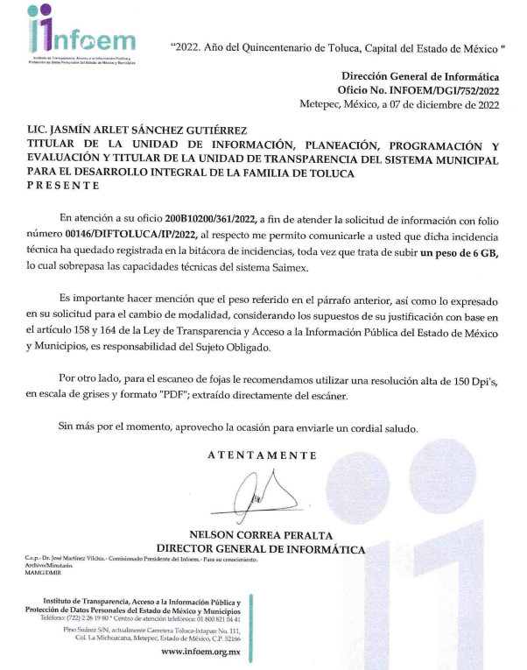

Es así que, este Instituto no tiene atribuciones para pronunciarse sobre la veracidad de lo señalado, apoya lo anterior, el Criterio 31/10, emitido por el Pleno del entonces Instituto Federal de Acceso a la Información y Protección de Datos, que a la literalidad refiere lo siguiente:

El Instituto Federal de Acceso a la Información y Protección de Datos no cuenta con facultades para pronunciarse respecto de la veracidad de los documentos proporcionados por los sujetos obligados. El Instituto Federal de Acceso a la Información y Protección de Datos es un órgano de la Administración Pública Federal con autonomía operativa, presupuestaria y de decisión, encargado de promover y difundir el ejercicio del derecho de acceso a la información; resolver sobre la negativa de las solicitudes de acceso a la información; y proteger los datos personales en poder de las dependencias y entidades. Sin embargo, no está facultado para pronunciarse sobre la veracidad de la información proporcionada por las autoridades en respuesta a las solicitudes de información que les presentan los particulares, en virtud de que en los artículos 49 y 50 de la Ley Federal de Transparencia y Acceso a la Información Pública Gubernamental no se prevé una causal que permita al Instituto Federal de Acceso a la Información y Protección de Datos conocer, vía recurso revisión, al respecto.

Conforme a lo anterior, se considera que el Sujeto Obligado precisó las razones por las cuales la información solicitada implicaba un análisis, estudio y procesamiento de información, que sobrepasaba las capacidades técnicas del Sistema de Acceso a la Información Mexiquense y por ende, acreditó de manera fundada y motivada, el cambio de modalidad a consulta directa, para atender la presente el requerimiento de información.
Sin embargo, el Órgano Garante Nacional, ha considerado que no resulta suficiente justificar una imposibilidad técnica y humana para acreditar un cambio de modalidad, sino que es necesario demostrar otros impedimentos con el fin de privilegiar el Principio de Gratuidad y Máxima Publicidad; argumentos que encuentran sustento dentro diversas de sus resoluciones de Recursos de Inconformidad como el RIA 136/20, RIA 140/20, RIA 153/20 RIA 237/20, RIA 257/20, RIA 258/20.

Por lo que, el Sujeto Obligado debe proporcionar otras modalidades para la entrega de la información para el caso de que esta no pueda realizarse a través del Sistema de Acceso a la Información Mexiquense y, no únicamente cambiar la modalidad a consulta directa, tales como: copia simple o certificada, a través de disco compacto, medios de almacenamiento (USB), e incluso su envió a través de correo certificado previo pago de los costos de reproducción correspondientes, situación que en el presente caso no aconteció, pues como se mencionó el Organismo Descentralizado si bien, acreditó la entrega de la información mediante una modalidad distinta a la solicitada, también lo es que se restringió a la consulta directa, sin observar todos los medios por los cuales pudiera entregar la misma.

En consecuencia, se determina que los agravios hechos valer por el Solicitante devienen parcialmente fundados y, en consecuencia, se MODIFICA la respuesta del Sujeto Obligado y, se le Ordena a efecto de que ponga a disposición, en todas las modalidades que permita la documentación solicitada, tales como correo electrónico, disco compacto, dispositivo de almacenamiento, en caso de que le sea posible, habilitar una liga electrónica para descargar los archivos, consulta directa, copias simples o certificadas, con posibilidad de entrega en la Unidad de Transparencia o a domicilio por correo certificado, previo a pago de los derechos correspondientes, en versión pública;

- Las facturas pagadas por el DIF, así como pólizas de cheques y conceptos de pago, generadas del 1 de enero al 15 de noviembre de 2022.
Para la entrega de la información, el Sujeto Obligado deberá emitir el Acuerdo del Comité de Transparencia de conformidad con la Ley de Transparencia y Acceso a la Información Pública del Estado de México y Municipios, en el que funde y motive las razones sobre los datos que se supriman, eliminen o testen de los soportes documentales objeto de las versiones públicas que se formulen y se pongan a disposición de la parte Recurrente, mismo que igualmente hará de su conocimiento.

Derivado de lo anterior, el Sujeto Obligado deberá hacer del conocimiento al Particular que la información estará disponible por un plazo mínimo de sesenta días naturales, a partir de la fecha en que ponga a disposición del Recurrente la información, en términos del segundo párrafo del artículo 166 de la Ley de Transparencia y Acceso a la Información Pública del Estado de México y Municipios.

Si dentro del transcurso del término señalado en el párrafo anterior, el Particular obtiene la información, el Sujeto Obligado debe remitir a este Instituto, por conducto de la Secretaría Técnica del Pleno, el acuse de recibo de la información del Particular; sin embargo, si una vez fenecido el plazo, el solicitante no acudiera por los documentos ordenados, el Sujeto Obligado, mediante acuerdo dará por concluida la solicitud y podrá, de ser el caso, realizar la destrucción del material en el que se reprodujo, situación que también deberá informar a este Instituto, por el mismo conducto.

Quinto. De la versión pública. En atención a las documentales que se determinan ordenar, se advierte que puede contener información que debe ser considerada como clasificada y cuyo acceso debe ser restringido al momento de elaborar la versión pública correspondiente.

En atención a ello, es conveniente referir que el derecho de acceso a la información pública tiene como limitante el respeto a la intimidad y a la vida privada de las personas, es por ello que este Instituto debe cuidar que los datos personales que obren en poder de los Sujetos Obligados sean protegidos y únicamente se den a conocer aquéllos que garanticen la rendición de cuentas y la transparencia en el ejercicio de las atribuciones que tienen conferidas.

De este modo, en armonía entre los principios constitucionales de máxima publicidad y de protección de datos personales, la Ley de Transparencia y Acceso a la Información Pública, permite la elaboración de versiones públicas en las que se suprima aquella información relacionada con la vida privada de las personas, tal como se prevé a continuación:

Artículo 143. Para los efectos de esta Ley se considera información confidencial, la clasificada como tal, de manera permanente, por su naturaleza, cuando:
I. Se refiera a la información privada y los datos personales concernientes a una persona física o jurídico colectiva identificada o identificable…

De los preceptos anteriores se desprende que cuando un documento sea proporcionado vía acceso a la información pública, deberá ser entregado testando las secciones o datos que deban ser clasificados, o en su caso, negar el acceso absoluto, cuando se actualicen los supuestos previstos por la Ley en la materia.

Ahora bien, es de señalar que la clasificación de la información no opera con la simple supresión de datos que se haga en los documentos de que se trate, sino que deberá seguirse el proceso que disponen los artículos 49 fracción VIII, 53, fracción X y 59, fracción V, de la Ley en consulta, que refieren lo siguiente:

Artículo 49. Los Comités de Transparencia tendrán las siguientes atribuciones:
…
VIII. Aprobar, modificar o revocar la clasificación de la información
…

Artículo 53. Las Unidades de Transparencia tendrán las siguientes funciones:
…
X. Presentar ante el Comité, el proyecto de clasificación de información…”
…

Artículo 59. Los servidores públicos habilitados tendrán las funciones siguientes:
….
V. Integrar y presentar al responsable de la Unidad de Transparencia la propuesta de clasificación de información, la cual tendrá los fundamentos y argumentos en que se basa dicha propuesta
…
Por último, cabe resaltar que respecto a la versión pública de los documentos que contenga la información solicitada, el Comité de Transparencia del sujeto obligado, deberá emitir el acuerdo de clasificación de información debidamente fundado y motivado, en términos del artículo 149 de la Ley en la materia, que establece:
Artículo 149. El acuerdo que clasifique la información como confidencial deberá contener un razonamiento lógico en el que demuestre que la información se encuentra en alguna o algunas de las hipótesis previstas en la presente Ley.

Asimismo, deberá observar los numerales Quincuagésimo tercero y Quincuagésimo quinto de los Lineamientos Generales en Materia de Clasificación y Desclasificación de la Información supraindicados, que establecen los formatos para la clasificación parcial y total de los documentos, conforme a lo siguiente:

Parcial |  | Total
Concepto | Dónde | Concepto | Dónde
Sello oficial o logotipo del sujeto obligado
Fecha de clasificación | Se anotará la fecha en la que el Comité de Transparencia confirmó la clasificación del documento, en su caso. | Fecha de clasificación | Se anotará la fecha en la que el Comité de Transparencia confirmó la clasificación del documento, en su caso.
Área | Se señalará el nombre del área del cual es titular quien clasifica. | Área | Se señalará el nombre del área de la cual es el titular quien clasifica.
Información reservada | Se indicarán, en su caso, las partes o páginas del documento que se clasifican como reservadas. Si el documento fuera reservado en su totalidad, se anotarán todas las páginas que lo conforman. Si el documento no contiene información reservada, se tachará este apartado. | Reservado | Leyenda de información RESERVADA.
Fundamento legal | Se señalará el nombre del ordenamiento, el o los artículos, fracción(es), párrafo(s) con base en los cuales se sustente la reserva. | Periodo de reserva | Se anotará el número de años o meses por los que se mantendrá el documento o las partes del mismo como reservado. Si el expediente no es reservado, sino confidencial, deberá tacharse este apartado.
Ampliación del periodo de reserva | En caso de haber solicitado la ampliación del periodo de reserva originalmente establecido, se deberá anotar el número de años o meses por los que se amplía la reserva. | Fundamento legal | Se señalará el nombre del o de los ordenamientos jurídicos, el o los artículos, fracción(es), párrafo(s) con base en los cuales se sustenta la reserva.
Confidencial | Se indicarán, en su caso, las partes o páginas del documento que se clasifica como confidencial. Si el documento fuera confidencial en su totalidad, se anotarán todas las páginas que lo conforman. Si el documento no contiene información confidencial, se tachará este apartado. | Ampliación del periodo de reserva | En caso de haber solicitado la ampliación del periodo de reserva originalmente establecido, se deberá anotar el número de años o meses por los que se amplía la reserva.
Fundamento legal | Se señalará el nombre del ordenamiento, el o los artículos, fracción(es), párrafo(s) con base en los cuales se sustente la confidencialidad. | Confidencial | Leyenda de información CONFIDENCIAL.
Rúbrica del titular del área | Rúbrica autógrafa de quien clasifica. | Fundamento legal | Se señalará el nombre del o de los ordenamientos jurídicos, el o los artículos, fracción(es), párrafo(s) con base en los cuales se sustente la confidencialidad.
Fecha de desclasificación | Se anotará la fecha en que se desclasifica el documento. | Rúbrica del titular del área | Rúbrica autógrafa de quien clasifica.
Rúbrica y cargo del servidor público | Rúbrica autógrafa de quien desclasifica. | Fecha de desclasificación | Se anotará la fecha en que se desclasifica.
 |  | Partes o secciones reservadas o confidenciales | En caso que una vez desclasificado el expediente, subsistanpartes o secciones del mismo reservadas o confidenciales, se señalará este hecho.
 |  | Rúbrica y cargo del servidor público | Rúbrica autógrafa de quien desclasifica.

En consecuencia, resulta procedente modificar la respuesta en términos de la fracción III del artículo 186 de la Ley de Transparencia y Acceso a la Información Pública del Estado de México y Municipios, a efectos de que el Sujeto Obligado entregue la información requerida.
Así, con fundamento en lo prescrito en los artículos 5 párrafos trigésimo, trigésimo primero y trigésimo segundo, fracciones IV y V de la Constitución Política del Estado Libre y Soberano de México; 2, fracción II; 29, 36 fracciones I y II; 176, 178, 179, fracción I, 181, 185 de la Ley de Transparencia y Acceso a la Información Pública del Estado de México y Municipios, este Pleno:
- R E S U E L V E
Primero. Resulta parcialmente fundados los motivos de inconformidad planteados por la parte Recurrente en el recurso de revisión 17384/INFOEM/IP/RR/2022, por lo que, en términos del Considerando Cuarto de la presente resolución, se MODIFICA la respuesta emitida por el Sujeto Obligado.
Segundo. Se ORDENA al Sujeto Obligado a que, en términos de los Considerandos Cuarto y Quinto, haga entrega a través de Consulta Directa, de ser el caso en versión pública, de lo siguiente:

- Las facturas pagadas por el DIF, así como pólizas de cheques y conceptos de pago, generadas del 1 de enero al 22 de noviembre de 2022.
De ser procedente, se deberá emitir el Acuerdo del Comité de Transparencia de conformidad con la Ley de Transparencia y Acceso a la Información Pública del Estado de México y Municipios, en el que funde y motive las razones sobre los datos que se supriman, eliminen o testen de los soportes documentales objeto de las versiones públicas que se formulen y se pongan a disposición de la parte Recurrente, mismo que igualmente hará de su conocimiento.

Podrá otorgar otra modalidad electrónica, previo pago de los derechos correspondientes en medios como, correo electrónico (este se debe entregar sin costo), disco compacto o dispositivo de almacenamiento USB. En caso de que exista imposibilidad fundada podrá ofrecer otras modalidades como copias simples o certificadas, con posibilidad de entrega en la Unidad de Transparencia o a domicilio por correo certificado.

En caso de que el Recurrente proporcione el dispositivo electrónico y acuda por la información a la Unidad de Transparencia, la entrega de la información, será sin costo.

Para dar cumplimiento a la Consulta Directa el Sujeto Obligado deberá informar previamente al recurrente el mecanismo o procedimiento que se debe seguir a fin de que éste acceda a la información solicitada, así como los días hábiles, horas, domicilio, el tiempo en que estará disponible la información para la consulta y los servidores públicos que le atenderán, conforme a lo dispuesto por el artículo 166 de la Ley de Transparencia y Acceso a la Información Pública del Estado de México y Municipios.
Tercero. Notifíquese, al Responsable de la Unidad de Transparencia del Sujeto Obligado, para que conforme a los artículos 186, último párrafo y 189, párrafo segundo de la Ley de Transparencia y Acceso a la Información Pública del Estado de México y Municipios dé cumplimiento a lo ordenado dentro del plazo de diez días hábiles, debiendo informar a este Instituto en un plazo de tres días hábiles siguientes sobre el cumplimiento dado a la presente resolución.
Cuarto. De conformidad con el artículo 198 de la Ley de Transparencia y Acceso a la Información Pública del Estado de México y Municipios, de considerarlo procedente, el Sujeto Obligado de manera fundada y motivada, podrá solicitar una ampliación de plazo para el cumplimiento de la presente resolución.
Quinto. Notifíquese, a la parte Recurrente vía SAIMEX la presente resolución, así como que podrá impugnarla vía Juicio de Amparo en los términos de las leyes aplicables, de conformidad con lo establecido en el artículo 196 de la Ley de Transparencia y Acceso a la Información Pública del Estado de México y Municipios.
ASÍ LO RESUELVE, POR UNANIMIDAD DE VOTOS, EL PLENO DEL INSTITUTO DE TRANSPARENCIA, ACCESO A LA INFORMACIÓN PÚBLICA Y PROTECCIÓN DE DATOS PERSONALES DEL ESTADO DE MÉXICO Y MUNICIPIOS, CONFORMADO POR LOS COMISIONADOS JOSÉ MARTÍNEZ VILCHIS; MARÍA DEL ROSARIO MEJÍA AYALA, SHARON CRISTINA MORALES MARTÍNEZ; LUIS GUSTAVO PARRA NORIEGA Y GUADALUPE RAMÍREZ PEÑA; EN LA DÉCIMA SESIÓN ORDINARIA CELEBRADA EL QUINCE DE MARZO DEL DOS MIL VEINTITRÉS, ANTE EL SECRETARIO TÉCNICO DEL PLENO, ALEXIS TAPIA RAMÍREZ.

